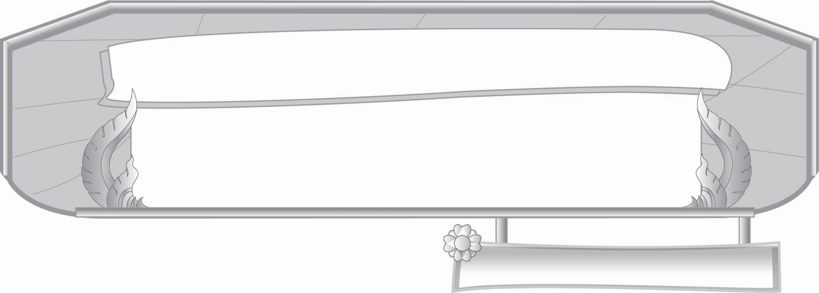
ชั้นประถมศึกษาปีที่ ๓ เวลา ๑ ชั่วโมง
หน่วยการเรียนรู้ที่ ๑๓
คำพ้อง
แผนการจัดการเรียนรู้ที่ ๗

สรุปผลเรียนรู้ คำพ้องรูปและพ้องเสียง

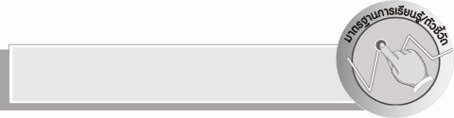
มาตรฐานการเรียนรู้/ตัวชี้วัด

มาตรฐานการเรียนรู้
มาตรฐาน ท ๑.๑ ใช้กระบวนการอ่านสร้างความรู้และความคิดเพื่อนำไปใช้ตัดสินใจ แก้ปัญหาในการดำเนินชีวิต และมีนิสัยรักการอ่าน
ตัวชี้วัด
ท ๑.๑ ป. ๓/๑ อ่านออกเสียงคำ ข้อความ เรื่องสั้น ๆ และบทร้อยกรองง่าย ๆ ได้ถูกต้องคล่องแคล่ว
ท ๑.๑ ป. ๓/๒ อธิบายความหมายของคำและข้อความที่อ่าน
มาตรฐานการเรียนรู้
มาตรฐาน ท ๔.๑ เข้าใจธรรมชาติของภาษาและหลักภาษาไทย การเปลี่ยนแปลงของภาษาและพลังของภาษา ภูมิปัญญาทางภาษาและรักษาภาษาไทยไว้เป็นสมบัติของชาติ
ตัวชี้วัด
ท ๔.๑ ป. ๓/๑ เขียนสะกดคำและบอกความหมายของคำ

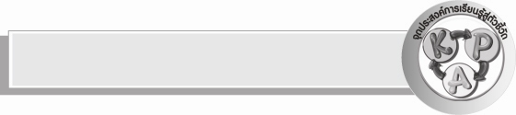
จุดประสงค์การเรียนรู้สู่ตัวชี้วัด

๑. สรุปความรู้เรื่องคำพ้องรูปและพ้องเสียง (K)
๒. นำคำพ้องรูปและพ้องเสียงไปใช้ในการสื่อสารอย่างถูกต้อง (P)
๓. ปฏิบัติตนในการอ่านออกเสียงได้ถูกต้อง (A)


สาระสำคัญ

การใช้คำพ้องรูปและพ้องเสียงได้อย่างถูกต้อง ช่วยทำให้การสื่อสารมีประสิทธิภาพมากขึ้น

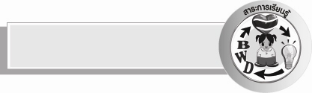
สาระการเรียนรู้

การใช้คำพ้องรูปและพ้องเสียงในการสื่อสาร


สมรรถนะสำคัญของผู้เรียน

- ความสามารถในการสื่อสาร
- ทักษะการอ่าน
- ทักษะการเขียน
- ทักษะการฟัง การดู และการพูด
- ความสามารถในการคิด
- การจัดระบบเป็นแผนภาพ
- การจำแนก
- การสรุปความรู้
- ความสามารถในการแก้ปัญหา
- ความสามารถในการใช้ทักษะชีวิต


คุณลักษณะอันพึงประสงค์

ใฝ่เรียนรู้
ตัวชี้วัดที่ ๔.๑ ตั้งใจ เพียรพยายามในการเรียนและเข้าร่วมกิจกรรมการเรียนรู้
รักความเป็นไทย
ตัวชี้วัดที่ ๗.๒ เห็นคุณค่าและใช้ภาษาไทยในการสื่อสารได้อย่างถูกต้องและเหมาะสม

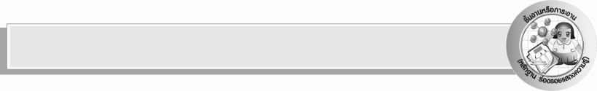
ชิ้นงานหรือภาระงาน (หลักฐาน ร่องรอยแสดงความรู้)

ชิ้นงาน เรื่อง การแต่งประโยคโดยใช้คำพ้องเสียง

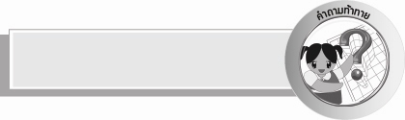
คำถามท้าทาย

ถ้าไม่มีคำพ้องรูปและพ้องเสียงจะทำให้ภาษาไทยเปลี่ยนแปลงอย่างไรบ้าง


การจัดกิจกรรมการเรียนรู้

๑. ให้นักเรียนร่วมกันแสดงความคิดเห็น โดยครูใช้คำถามท้าทาย ดังนี้
๏ ถ้าไม่มีคำพ้องรูปและพ้องเสียงจะทำให้ภาษาไทยเปลี่ยนแปลงอย่างไรบ้าง
๒. ให้นักเรียนเล่นเกมนิทานประโยคเดียว โดยครูแบ่งกลุ่มนักเรียนเป็น ๖ กลุ่ม แต่ละกลุ่มได้บัตรคำ ดังนี้
กลุ่มที่ ๑ วน (อ่านว่า วน)
กลุ่มที่ ๒ วน (อ่านว่า วะ - นะ)
กลุ่มที่ ๓ เหลา ( อ่านว่า เหลา)
กลุ่มที่ ๔ ท่า
กลุ่มที่ ๕ ถ้า
กลุ่มที่ ๖ สาป
๓. แจกกระดาษให้กลุ่มที่ ๑ เขียนประโยคที่มีคำที่กำหนดให้ ๑ ประโยค จากนั้นส่งต่อให้กลุ่มที่ ๒ เขียนประโยคที่มีคำที่กำหนดให้ ๑ ประโยค โดยพยายามให้เรื่องสัมพันธ์กับประโยคของกลุ่มที่ ๑ ทำเช่นนี้จนครบ ๖ กลุ่ม กลุ่มที่ ๖ ออกมาอ่านนิทานที่ช่วยกันแต่ง และช่วยกันตั้งชื่อเรื่อง นำเสนอในห้องเรียน ทีละกลุ่ม เขียนกระดานและอ่านให้เพื่อนฟัง ครูและนักเรียนช่วยกันตรวจสอบความถูกต้อง สนทนาถึงความหมายของคำ
๔. ให้นักเรียนทำชิ้นงานที่ ๕ เรื่อง การแต่งประโยคโดยใช้คำพ้องเสียงผลัดกันอ่านประโยคที่ตนเองแต่ง ครูและนักเรียนร่วมกันตรวจสอบความถูกต้อง
๕. ให้นักเรียนเขียนสรุปความรู้เรื่องคำพ้อง


การจัดบรรยากาศเชิงบวก

ให้นักเรียนฝึกคิดคำและอธิบายความหมายของคำตามความเข้าใจของตนเอง หัดศึกษาค้นคว้านอกห้องเรียน เช่น ห้องสมุด รอบ ๆ บริเวณโรงเรียน ครูสร้างบรรยากาศให้เกิดการเรียนรู้อย่างมีความสุขและสนุกสนาน


สื่อการเรียนรู้

๑. บัตรคำ
๒. กระดาษ
๓. ชิ้นงาน

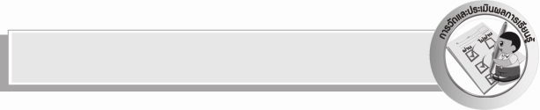
การวัดและประเมินผลการเรียนรู้

๑. วิธีการวัดและประเมินผล
๑) สังเกตพฤติกรรมของนักเรียนในการเข้าร่วมกิจกรรม
๒) สังเกตพฤติกรรมของนักเรียนในการเข้าร่วมกิจกรรมกลุ่ม
๓) ตรวจผลงานของนักเรียน
๒. เครื่องมือ
๑) แบบสังเกตพฤติกรรมการเข้าร่วมกิจกรรม
๒) แบบสังเกตพฤติกรรมการเข้าร่วมกิจกรรมกลุ่ม
๓. เครื่องมือ
๑) การประเมินพฤติกรรมการเข้าร่วมกิจกรรม
ผ่านตั้งแต่ ๒ รายการ ถือว่า ผ่าน
ผ่าน ๑ รายการ ถือว่า ไม่ผ่าน
๒) การประเมินพฤติกรรมการเข้าร่วมกิจกรรมกลุ่ม
คะแนน ๙ – ๑๐ ระดับ ดีมาก
คะแนน ๗ – ๘ ระดับ ดี
คะแนน ๕ – ๖ ระดับ พอใช้
คะแนน ๐ – ๔ ระดับ ควรปรับปรุง


ความรู้เพิ่มเติมสำหรับครู

การสอนทักษะทางภาษา เน้นการฝึกฝนการใช้ภาษาให้ถูกต้องตามหลักภาษา โดยการทำแบบฝึกทักษะเน้นภาพประกอบ และการมองเห็นโครงสร้างของภาษาจากภาพและสัญลักษณ์ ไม่เน้นการท่องจำอย่างนกแก้วนกขุนทอง แต่ช่วยให้สมองจดจำได้โดยผ่านความเคยชินของสายตา และการฝึกซ้ำจากแบบฝึกที่มีคุณภาพ จากกิจกรรมที่ครูจัด การฝึกฝนและการทำซ้ำ คือกระบวนการสร้างความทรงจำ


การประเมินผลตามสภาพจริง (Rubrics)

การประเมินชิ้นงานนี้ให้ผู้สอนพิจารณาจากเกณฑ์การประเมินผลตามสภาพจริง ( Rubrics)
เรื่อง การแต่งประโยคโดยใช้คำพ้องเสียง
ระดับคะแนน  เกณฑ์การประเมิน | ๔ | ๓ | ๒ | ๑
การแต่งประโยคโดยใช้คำพ้องเสียง | แต่งประโยคโดยใช้คำพ้องเสียงที่  กำหนดได้ตรง  ความหมาย  มีองค์ประกอบของประโยคครบ  ใจความของ  ประโยคสัมพันธ์  กัน ใช้ภาษา  เรียบเรียงประโยค  ได้ดี | แต่งประโยคโดยใช้คำพ้องเสียงที่  กำหนดได้ตรง  ความหมาย  มีองค์ประกอบของประโยคครบ  ใจความของ  ประโยคสัมพันธ์  กัน | แต่งประโยคโดยใช้คำพ้องเสียงที่  กำหนดได้ตรง  ความหมาย  มีองค์ประกอบของประโยคครบ | แต่งประโยคโดยใช้คำพ้องเสียงที่  กำหนดได้ตรง  ความหมาย


ข้อเสนอแนะของผู้บริหารสถานศึกษา
______________________________________________________________________________
______________________________________________________________________________
______________________________________________________________________________
______________________________________________________________________________
______________________________________________________________________________
______________________________________________________________________________
______________________________________________________________________________
______________________________________________________________________________
______________________________________________________________________________
______________________________________________________________________________
______________________________________________________________________________
______________________________________________________________________________
______________________________________________________________________________
______________________________________________________________________________
______________________________________________________________________________
______________________________________________________________________________
______________________________________________________________________________
______________________________________________________________________________
______________________________________________________________________________
______________________________________________________________________________
______________________________________________________________________________
______________________________________________________________________________
______________________________________________________________________________
______________________________________________________________________________

ลงชื่อ_________________________ (ผู้บริหารสถานศึกษา)
(_________________________)
________/________/________


บันทึกหลังการสอน

ผลการจัดการเรียนการสอน

______________________________________________________________________________
______________________________________________________________________________
______________________________________________________________________________
______________________________________________________________________________
______________________________________________________________________________
______________________________________________________________________________

ปัญหา / อุปสรรค

______________________________________________________________________________
______________________________________________________________________________
______________________________________________________________________________
______________________________________________________________________________
______________________________________________________________________________
______________________________________________________________________________

แนวทางแก้ไข

______________________________________________________________________________
______________________________________________________________________________
______________________________________________________________________________
______________________________________________________________________________
______________________________________________________________________________
______________________________________________________________________________

ลงชื่อ________________________(ผู้บันทึก)
(_________________________)
________/________/________

